I TERREMOTI

1. Parla con i tuoi compagni e prova a rispondere alle seguenti domande.

Cosa può essere successo a questa strada?

Sapendo che moto vuole dire movimento, cosa vuole dire la parola
TERREMOTO
secondo te?

movimento
TERRE
MOTO
+ =

SISMA
Un terremoto si chiama anche .

Ti è mai capitato di sentire la terra muoversi? Dove ti trovavi?

----------------------------------------------------------------------------------------------------------------------------------
I terremoti sono dei forti movimenti della terra.

Questi movimenti partono da un punto interno della terra che si chiama IPOCENTRO.
I movimenti arrivano anche sulla superficie esterna della terra.
Il punto della superficie esterna in cui questi movimenti si diffondono e provocano danni movimenti si chiama EPICENTRO.

I terremoti si diffondono sulla superficie grazie a delle onde, chiamate ONDE SISMICHE.
Guarda questa immagine, le onde sismiche assomigliano alle onde che si formano nell’acqua quando tiri un sasso.

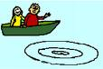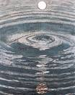

Quando il terremoto ha il suo epicentro sul fondo del mare c’è un MAREMOTO.
I movimenti sul fondo del mare provocano delle onde altissime.
Quando queste onde arrivano fino a terra c’è uno TSUNAMI.

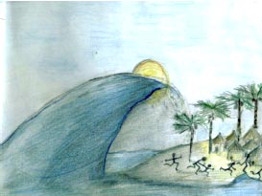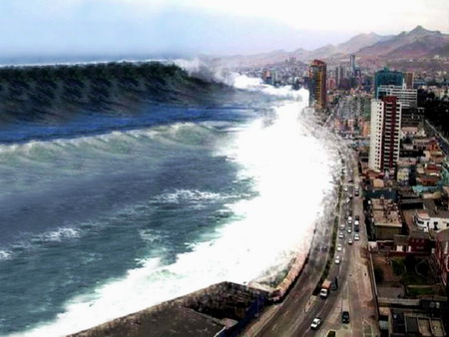
Tsunami disegnato da un bambino Tsunami sulla costa australiana.

C’è uno strumento che registra i terremoti.
Questo strumento è chiamato SISMOGRAFO e rappresenta la forza delle onde sismiche con un disegno.
Questo disegno si chiama sismogramma. Le linee verticali indicano l’intensità dell’onda. | 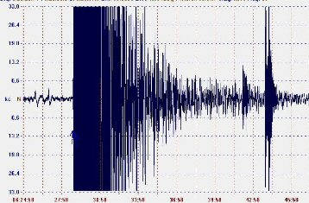

Italia: un terremoto del 4° grado della scala Mercalli-magnitudo 5 della scala Richter ha colpito la città di Torino. Non ci sono stati danni ma è stato sentito da molte persone.
La scala Mercalli misura i danni provocati dal terremoto. Questa scala va dal 1° al 12° grado. Quando c’è un terremoto del 1°grado le persone non sentono niente, un terremoto del 12°grado provoca una grande catastrofe.
La scala Richter misura la forza del terremoto e si esprime in magnitudo.
2. Inserisci le seguenti parole nel rettangolo giusto:

onda sismica – epicentro – ipocentro

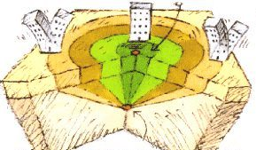

3. Trova le parole a destra nel disordine della tabella.

tremblement de terre
séisme(francese)
भूकंप (hindi)
terremoto (spagnolo)

землетрясение (russo)

TERREMOTO
earthquake
(inglese)
tërmet (albanese)

seism (rumeno)
地震 (cinese)

زلزال (arabo)

Completa con le parole indicate i seguenti testi.

epicentro -- maremoti – ipocentro -- onde -- sisma

Il terremoto, detto anche ______________, consiste in vibrazioni della superficie terrestre. I terremoti che avvengono in mare sono detti _____________ . I terremoti si originano in un punto interno della terra, a profondità variabili, da dove si propagano _________ che, raggiunta la superficie, provocano vibrazioni. Il centro da cui si origina l’onda si chiama ___________ , mentre il punto sulla superficie terrestre in cui si diffonde il terremoto e provoca danni si chiama _____________.
(Vallega A., 2004, Gli spazi dell’uomo, Le Monnier, Firenze, p.109)

Mercalli – Richter -- terremoti

L’intensità dei ______________ si misura con due metodi: la scala ____________ , che tiene conto del tipo di danno provocato dal terremoto e include dodici gradi di intensità; la scala _____________, che si basa sulla quantità di energia sprigionata nell’ipocentro ed è espressa in un’unità di misura chiamata magnitudo.
(Vallega A., 2004, Gli spazi dell’uomo, Le Monnier, Firenze, p.109)

Immagini da:
images.google.it
giank65k.blog.kataweb.it
www.comune.lucca.it
tuttipazziper.iobloggo.com
www.astrogeo.va.it
it.incarta.msn.com
www.protezione civile.it
ittoilg.altervista.org/
www3.varesenews.it
livesaildie.com

La quantità di energia che sprigiona un terremoto.

